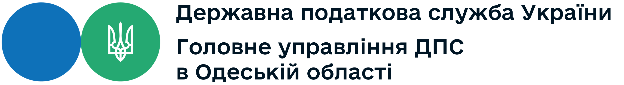
Головне управління ДПС в Одеській області
вул. Семінарська, 5, м. Одеса, 65044
Тел. (048) 725-83-58, факс (048) 707-28-07
od.tax.gov.ua, od.official@tax.gov.ua

Перелік документів, які необхідно подати до контролюючого органу для реалізації права на податкову знижку за навчання

Головне управління ДПС в Одеській області нагадує, що перелік витрат, дозволених до включення до податкової знижки, визначено у п. 166.3 ст. 166 Податкового кодексу України (зі змінами, далі - ПКУ).
До даного переліку включається сума коштів, сплачених платником податку на користь вітчизняних закладів дошкільної, позашкільної, загальної середньої, професійної (професійно-технічної) та вищої освіти для компенсації вартості здобуття відповідної освіти таким платником податку та/або членом його сім’ї першого ступеня споріднення та/або особи, над якою встановлено опіку чи піклування, або яку влаштовано до прийомної сім’ї, дитячого будинку сімейного типу, якщо такого платника податку призначено відповідно опікуном, піклувальником, прийомним батьком, прийомною матір’ю, батьком-вихователем, матір’ю-вихователькою (п.п. 166.3.3 п. 166.3 ст. 166 ПКУ).
Підстави для нарахування податкової знижки із зазначенням конкретних сум відображаються платником податку у річній податковій декларації, яка подається по 31 грудня включно наступного за звітним податкового року (п.п. 166.1.2 п. 166.1 ст. 166 ПКУ).
Фізична особа – платник податку на доходи фізичних осіб, яка має право скористатися податковою знижкою щодо суми коштів, сплачених за навчання, зобов’язана подати до контролюючого органу разом з податковою декларацією про майновий стан і доходи такі документи:
копії платіжних та розрахункових документів (квитанції, фіскальні чеки, прибуткові касові ордери, що ідентифікують надавача послуг і особу, яка звертається за податковою знижкою (їх отримувача);
копію договору з навчальним закладом, в якому обов’язково повинно бути відображено:
заклад освіти – надавача послуг і здобувача освіти – отримувача послуг,
вартість таких послуг і строк оплати за такі послуги;
довідку про отримані у звітному році доходи;
документи, які підтверджують ступінь споріднення (у разі компенсації вартості здобуття дошкільної, позашкільної, загальної середньої, професійної (професійно-технічної) та вищої освіти члена сім’ї першого ступеня споріднення), тощо.
Звертаємо увагу, що з метою використання права на податкову знижку, податкова декларація про майновий стан і доходи надається до податкового органу по 31 грудня включно року, наступного за звітним.
Детальніше з інформаційними матеріалами щодо реалізації права громадян на податкову знижку можна ознайомитися в банері «Деклараційна кампанія 2024» за посиланням https://tax.gov.ua/deklaratsiyna-kampaniya-2024.
Для зручності платників та спрощення процедури декларування доходів, на вебпорталі ДПС в Електронному кабінеті функціонує розділ «Декларація про майновий стан і доходи». За допомогою цього сервісу можна заповнити декларацію, додати копії первинних документів та надіслати її до контролюючого органу в електронному вигляді. Також, звертається увага, що подати декларацію можна також і за допомогою мобільного застосунку «Моя податкова».

Головне управління ДПС в Одеській області
тел.: (048) 705-60-18

